Лабораторная работа № 4

Дисциплина: Информационная безопасность

Новосельцев Данила Сергеевич

Содержание

# 1 Цель работы

Получение практических навыков работы в консоли с расширенными атрибутами файлов.

# 2 Порядок выполнения работы

1. Создал file1 (??).

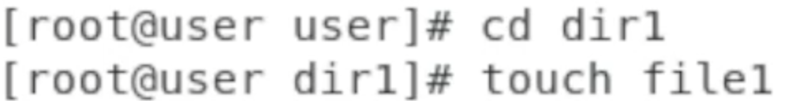

Рис. 1: Создание file1

1. Установил командой chmod 600 file1 на файл file1 права, разрешающие чтение и запись для владельца файла(??).

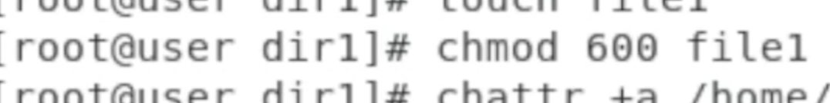

Рис. 2: Установка прав на file1

1. Попробовал установить на файл /home/guest/dir1/file1 расширенный атрибут a от имени пользователя guest: chattr +a /home/guest/dir1/file1 В ответ получил отказ от выполнения операции.
2. Повысил свои права с помощью команды su. Попробовал установить расширенный атрибут a на файл /home/guest/dir1/file1 от имени суперпользователя, проверил правильность установления атрибута(??).

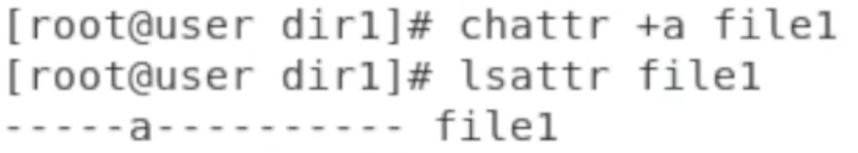

Рис. 3: Установка новых атрибутов

1. Выполнил дозапись в файл file1 слова «test» командой echo “test” /home/guest/dir1/file1 После этого выполнил чтение файла file1 командой cat /home/guest/dir1/file1 Убедился, что слово test было успешно записано в file1(??).

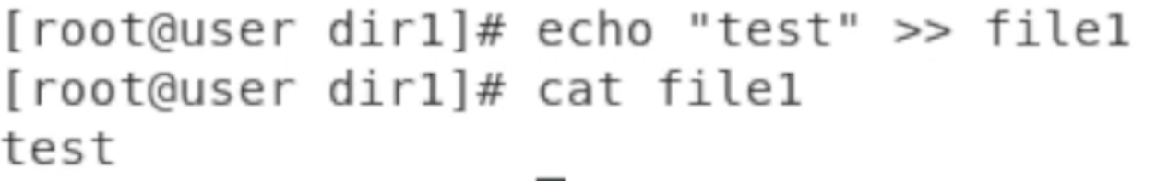

Рис. 4: Запись текста в файл

1. Попробовал стереть имеющуюся в file1 информацию командой echo “abcd” > /home/guest/dirl/file1 Попровал переименовать файл.
2. Попробовал с помощью команды chmod 000 file1 установить на файл file1 права, например, запрещающие чтение и запись для владельца файла.
3. Сниял расширенный атрибут a с файла /home/guest/dirl/file1 от имени суперпользователя командой chattr -a /home/guest/dir1/file1 Повторил операции, которые ранее не удавалось выполнить(??).

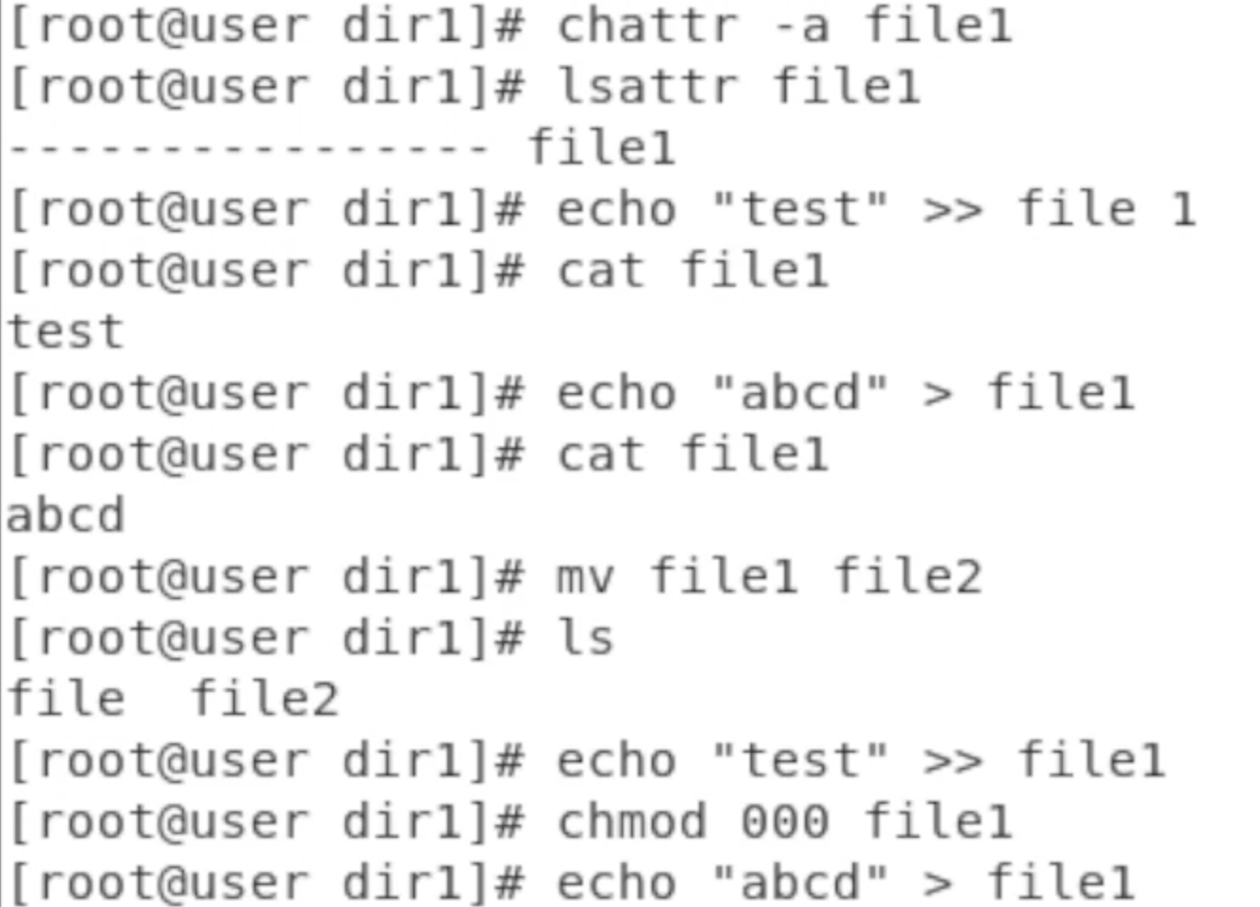

Рис. 5: Операции над файлом с атрибутом -а

1. Повторил действия по шагам, заменив атрибут «a» атрибутом «i»(??).

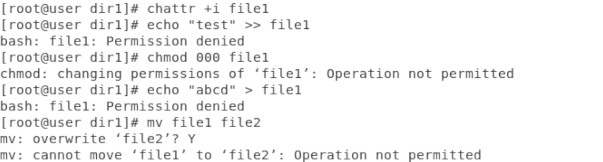

Рис. 6: Операции над файлом с атрибутом +i

# 3 Выводы

Получил практические навыки работы в консоли с расширенными атрибутами файлов.

# Список литературы

[1] https://esystem.rudn.ru/pluginfile.php/2090277/mod_resource/content/3/004-lab_discret_extattr.pdf